# Bach智能网卡开发与测试环境搭建SOP

## 网卡硬件连接部分简介

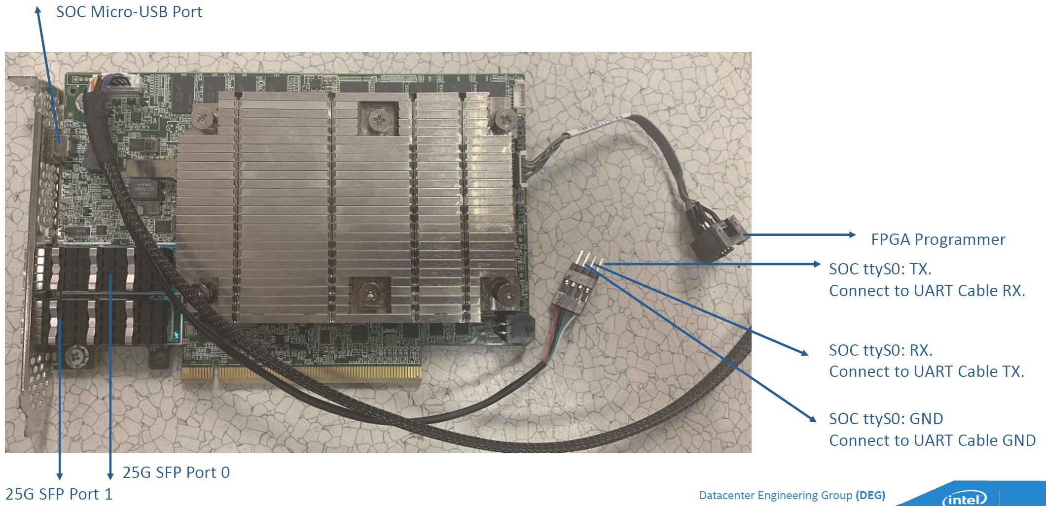BSC板卡硬件接口图示

图1-1 BSC板卡接⼝连接

### PCIE金手指

提供Host侧的PCIe接⼝，为板卡供电以及提供板卡与HOST侧的通信渠道（电⽓接⼝为Gen3 X8，逻辑接⼝为Gen3 X8），将板卡插入host的PCIE接口后启动host即可完成对板卡的上电工作。

### 25G SFP Port 0/1

提供两个25G光纤⽹⼝，需要搭配25G的SFP28光模块和光纤线缆⼀起使⽤（暂未完成适配工作,需要手动配置网口）。

### SOC Micro-USB Port

提供SOC侧的管理⽹⼝，需要搭配Micro-USB转RJ45的转接线⼀起使⽤(建议使用microUSB转USB母口转接线以及普通USB网卡做转接使用（带USB集线器），市面上的microUSB网卡大多带宽极低（2M左右，不能满足后续系统安装或者软件更新需求）。

### FPGA Programmer

提供intel FPGA的JTAG下载端⼝，需要搭配intel FPGA USB Blaster II 仿真器⼀起使⽤。

### SOC ttyS0

提供SOC侧的UART接⼝，如果使用USB连接串口则需要USB转ttl转接头，管脚连接关系如下表所⽰。（ps:注意板卡的SOC TX与UART转接头的RX管脚相连，而SOC RX则与UART转接头的TX相连）

表1-1 UART串口管脚连接方式

|  |  |  |  |  |
| --- | --- | --- | --- | --- |
| 序号 | 管脚名称 | SOC侧线缆颜色 | 相连的UART转接口的管脚名 | 备注 |
| 1 | SOC TX | 白 | RX | 与转接头的RX相连 |
| 2 | SOC RX | 绿 | TX | 与转接头的TX相连 |
| 3 | GND | 黑 | GND | 与转接头的GND相连 |
| 4 | VCC | 红 | N/A | 悬空 |

### 实验室外物料需求总结

Bach环境搭建所需实验室额外物料有，UART转USB转接头x1，microUSB转RE45转接头（即microUSB网卡）x1，需要从公司外渠道购买，（ps：FPGA烧录所需intel FPGA USB Blaster II 仿真器在各个工作地都有，由于只使用一次无需重复购买，可以去找硬件同事借用一下，济南科技园的仿真器由郑冠儒老师保管）下表是我在本次环境搭建中购买的物料信息以供各位老师参考。

表1-2 实验室外物料购买清单

|  |  |  |  |  |
| --- | --- | --- | --- | --- |
| 序号 | 物料名称 | 数量 | 购买链接 | 价格 |
| 1 | 胜为MicroUSB公转USB母 | 1 | https://item.m.jd.com/product/100009596268.html?utm_user=plusmember&gx=RnFgl2IPPDKKndRN-swuA_AKOaAc&ad_od=share&utm_source=androidapp&utm_medium=appshare&utm_campaign=t_335139774&utm_term=CopyURL | 5.9(JD) |
| 2 | 绿联UBS分线器+转网口（百兆） | 1 | https://item.m.jd.com/product/100023728132.html?utm_user=plusmember&gx=RnFgl2IPPDKKndRN-swuA_AKOaAc&ad_od=share&utm_source=androidapp&utm_medium=appshare&utm_campaign=t_335139774&utm_term=CopyURL | 69（JD） |
| 3 | 丢石头多功能串口转换模块（包括USB转UART） | 1 | https://item.m.jd.com/product/10027955490524.html?utm_user=plusmember&gx=RnFgl2IPPDKKndRN-swuA_AKOaAc&ad_od=share&utm_source=androidapp&utm_medium=appshare&utm_campaign=t_335139774&utm_term=CopyURL | 34（JD） |
| 合计 |  |  |  | 108.9 |

## 环境搭建步骤

·

### FPGA镜像烧录

在使用板卡之前，需要对板卡的FPGA进行镜像烧录，需要使用的烧录器为Intel FPGA USB Blaster II 仿真器，与之相连的管脚为1.4中的FPGA programmer，所需要使用的软件为Quartus，需要安装stratix 10器件库。

#### Quartus安装

首先去官方网站下载Quartus专业版以及Stratix 10 device support，总下载内容为27GB左右，建议提前下载并安装避免等待时间浪费，济南的同事可以直接找我拷贝。下载网址为：<https://fpgasoftware.intel.com/>，下载内容如图2-1所示：

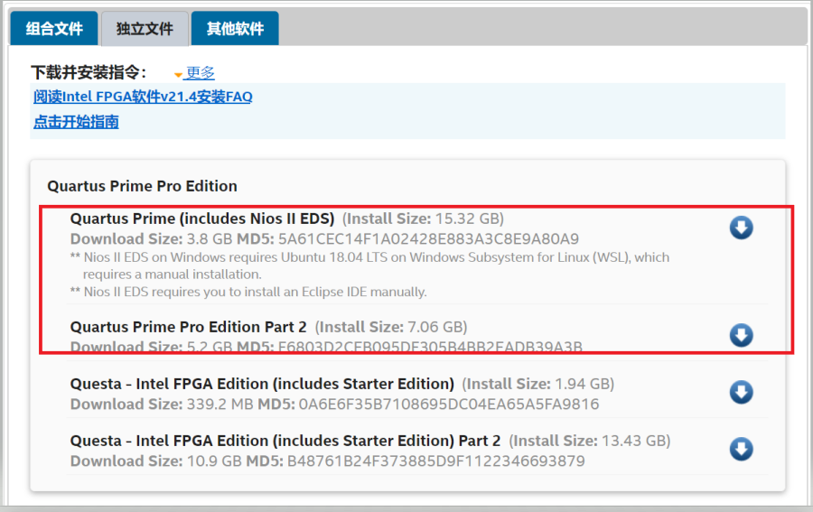

图2-1 Quartus软件主体（注意分为两个部分）

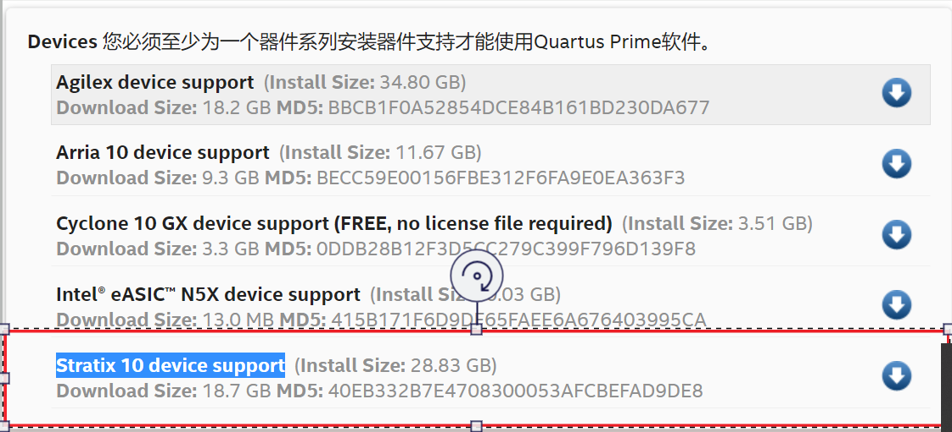

图2-2 Stratix器件库

随后我们将Quartus的两部分安装包与下载好的器件库放入同一路径，执行Quartus安装程序，器件库会自动安装，无需操作。

#### 使用quartus进行FPGA镜像下载

安装完成后打开Quartus，证书界面选择30日免费试用，进入软件界面后在任务栏中选择Tools->Programmer 进入FPGA下载界面（如图2-3所示）：

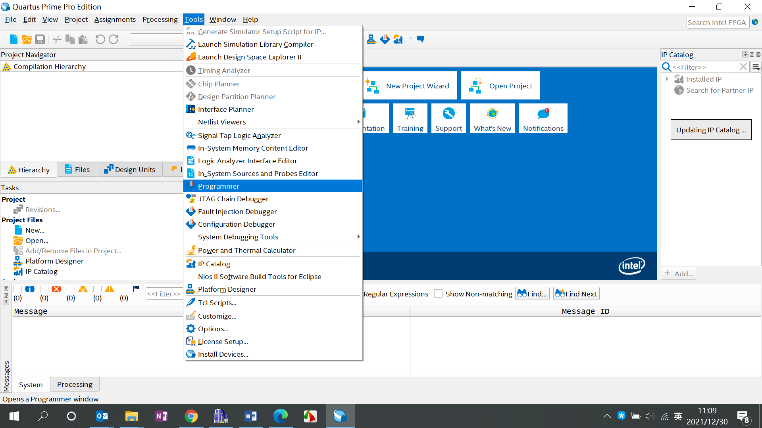

图2-3 FPGA下载界面进入流程

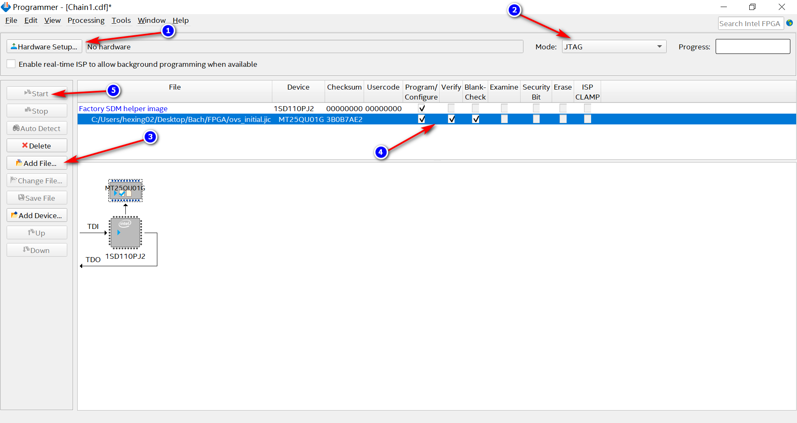

图2-4 FPGA 下载界面

随后将板卡插入host的PCIE接口，启动host为板卡上电，使用**Intel FPGA USB Blaster II 仿真器**分别连接电脑USB与板卡的**FPGA下载器(1.4)**。如图2-4所示分5步进行FPGA的下载工作：

1.硬件设置，选择当前硬件为**USB ntel FPGA USB Blaster II** 仿真器；

2.下载接口选择JTAG;

3.编译好的jic文件；

4.烧录文件内容，如图2-4所示；

5.烧录，若有是否覆盖已有配置弹窗选项，选择是。

在烧录完成后，重启host，对FPGA重新上电，若烧录成功，host侧的显示如图2-5所示：

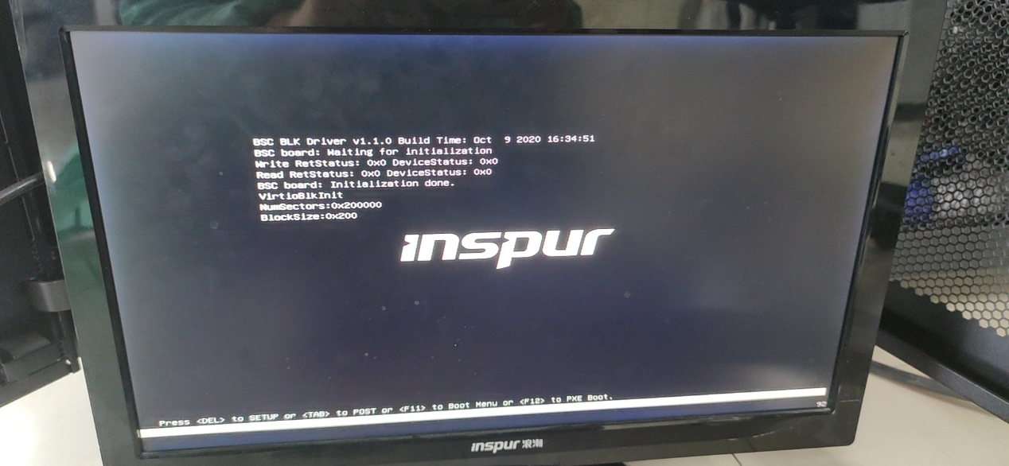

图2-5 FPGA下载成功后重启，host侧显示

至此，FPGA下载已完成。

#### 由soc文件生成rpd文件

该部分是方便用户现场通过epcq方式进行fpga升级。（即通过soc系统内FPGA相关命令使用rpd文件对FPGA镜像进行升级）。生成rpd文件则需要在由soc生成jic文件时在输出文件可选项中额外选择rpd文件，见下图：

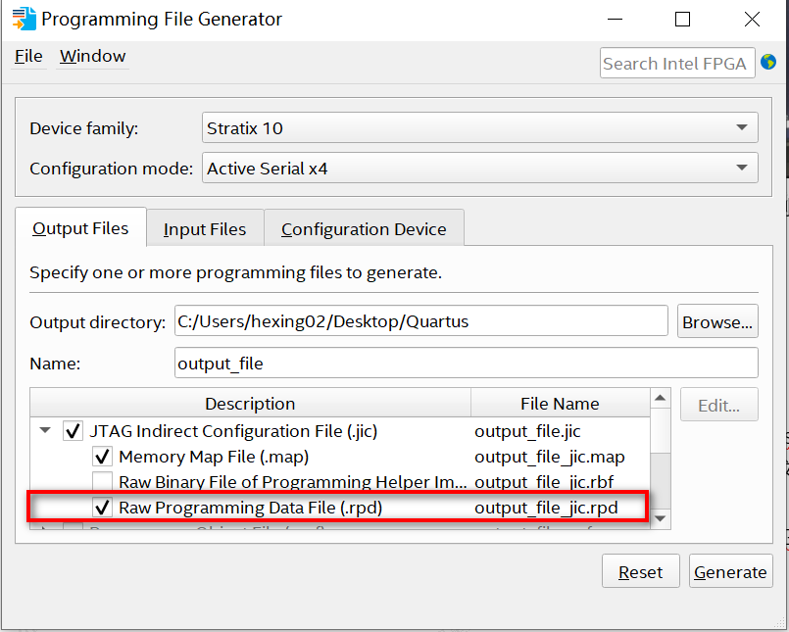

由soc文件生成jic文件已经在FPGA团队发布的《SOP_Bach_FPGA+测试环境搭建指南》有详细介绍，如有需要请参考附件1.



附件一 FPGA测试环境搭建指南

### 使用UART串口使用SOC

#### UART串口调试

使用UART串口需要使用UART转USB转接器，以我使用的丢石头多模块六合一UART转接头为例.

1.首先拨动转接器上拨码使其工作在UART转USB工作模式下，拨码如图2-6所示：

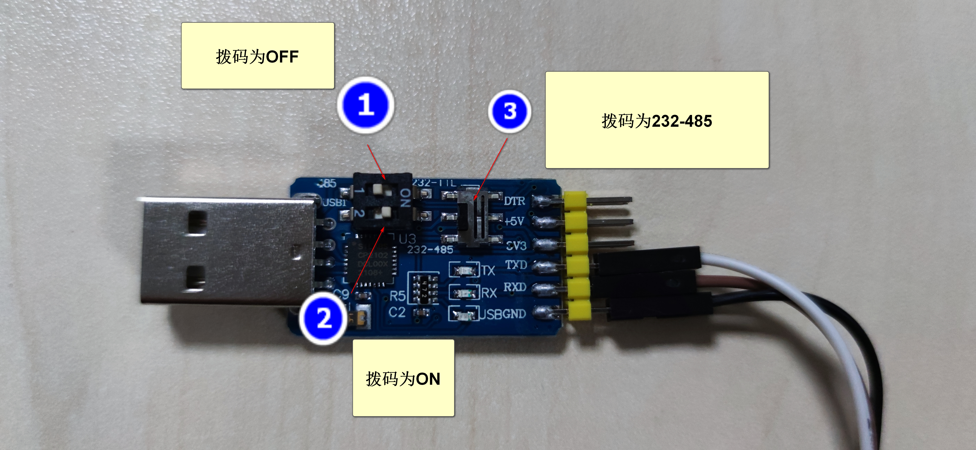

图2-6UART转接头拨码方式

PS：（UART转接头注意事项：不同型号的UART转接头UART-USB模式拨码方式有所不同，详情请咨询商品客服）；

2.下载UART-USB的串口驱动

将转接头接入电脑，右键我的电脑->管理->系统工具箱->设备管理器->USB连接管理器 内查看转接头的类型，然后根据类型去网上下载并安装相应驱动，我使用的转接头类型为Silicon Labs CP210x USB ro UART Bridge ，所使用的驱动程序下载地址为<https://www.silabs.com/documents/public/software/CP210x_Windows_Drivers.zip> 。

3.使用串口连接SOC

使用杜邦线连接串口转借头与网卡的**UART接口（1-5）**，连接方式见表1-1，随后启动host为板卡上电，启动终端，设置串口连接，连接参数如图2-7所示：  
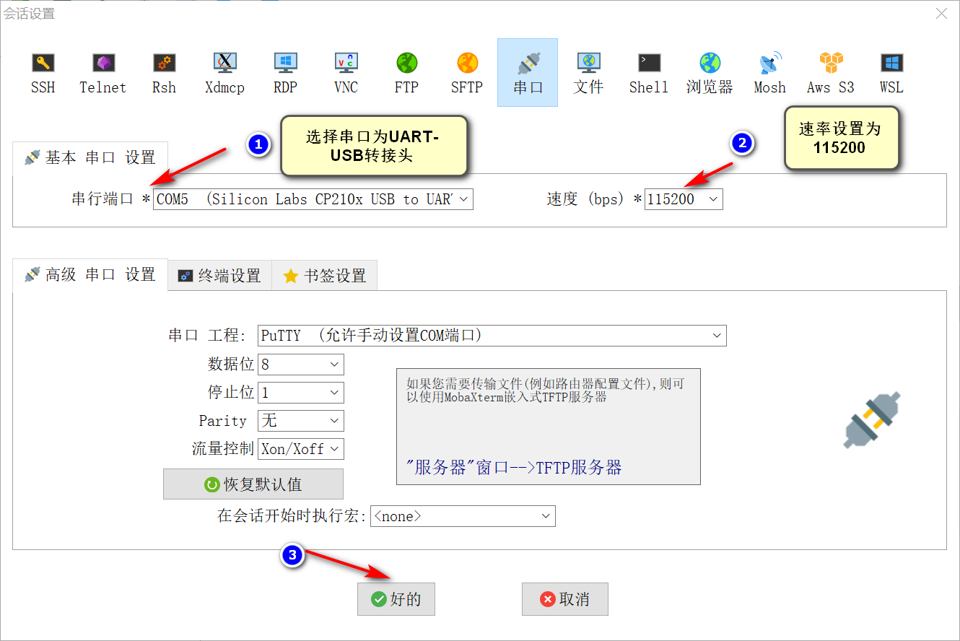

图2-7 串口连接参数

4.启动终端完成对SOC连接，SOC默认登录方式为：用户名： root 密码： interl@123 ；

#### 串口连接失败故障排查

串口连接正常情况下，UART转接头中GND灯应该常亮，TX与RX则随着数据流量频闪，终端能正确使用SOC的linux系统，若出现故障，则可以从以下几方面进行排查：

1．检测UART串口线是否与板卡牢固连接，终端USB连接是否正常；

2．Host是否启动，PCIE供电是否正常（若正常，板卡指示灯会亮）；

3．转接头拨码是否正确，杜邦线连线是否正确，模块是否工作正常（这里可以使用杜邦线将转接头的TX与RX互联，形成自环，在终端输入查看是否能收到相同输出）；

4．若上面各部分都正确，可以将host断电，重新插拔板卡，随后重新启动host再尝试UART连接；

5．若终端有乱码，可以尝试断开终端USB重新进行连接。

#### 通过串口安装SOC操作系统

目前带外Micro-USB网卡在boot时无法被板卡检测，不能支持PXE启动，带内网口配置未完成，同样不支持PXE,所以目前应当通过U盘启动的方式安装系统。Linux U盘启动安装教程在网络上很多，这里不做赘述。目前我们使用的soc系统为**CenOS7.4**.

值得注意的地方是我们板卡不具备图形显示模块，而通过串口安装linux则需要在在安装选项界面时，首先选中’install centos ‘选项，按‘e’键进入详细配置，将其中的’**quiet**‘字段替换为‘**console=ttyS0,115200**’(指定输出端口为串口)即可。

### SOC配置及启动OVS-DPDK

#### SOC与HOST BIOS设置

需要在SOC与HOST端bios处开启以下三个特性以支持系统：

PCI Configuration -> SR-IOV

Processor Configuration -> Vitual Technology(某些bios可能是VMX或者是cpu虚拟化)

Integrated IO Configuration -> VT-d

#### SOC与HOST 开启IOMMU以及大页内存

IOMMU开启和大页内存需要配置内核启动项，具体做法如下所示：

1 修改/etc/default/grub, 调整GRUB_CMDLINE_LINUX内容

IOMMU开启：

amd_iommu：

GRUB_CMDLINE_LINUX="crashkernel=auto rhgb quiet amd_iommu=on iommu=pt"

或intel_iommu：

GRUB_CMDLINE_LINUX="crashkernel=auto rhgb quiet intel_iommu=on iommu=pt"

大页内存:

在grub.cfg加入以下配置：

‘default_hugepagesz=1G hugepagesz=1G hugepages=8’

2 重新创建引导

如果服务器时UEFI启动

grub2-mkconfig -o /boot/efi/EFI/centos/grub.cfg

普通模式启动

grub2-mkconfig -o /boot/grub2/grub.cfg

3 reboot

IOMMU关闭：

1 修改/etc/default/grub，删除iommu配置

2 重新创建引导同上

3 reboot

#### SOC带外管理口网络配置

首先使用MicroUSB网卡连接板卡的**MicroUSB口（1-3）**，连接网线至网口，首次启动SOC时应该配置带外网卡BOOT自启动与自动通过dhcp获取ip，具体做法为修改/root/etc/network-scripts./ifcfg-enp0s20u1u4 文件,修改或添加

‘ONBOOT=yes‘

‘BOOTPROTO=dhcp’

保存即可。

### 安装并启动OVS-DPDK

#### 通过CentOS镜像安装开发环境

#我们将之前制作启动盘的系统镜像（iso文件）拷入SOC中，然后使用以下命令将镜像挂#载到文件系统中(假设该镜像拷贝在/root下)

mkdir /root/cdrom

mount /root/CentOS-7-x86_64-DVD-1708.iso /root/cdrom

#并将系统的yum源备份并清空

mkdir /etc/yum.repos.d.save

cp /etc/yum.repos.d/* /etc/yum.repos.d.save

rm –f /etc/yum.repos.d/*

#新建一个yum源

vim /etc/yum.repos.d/local_7.repo

输入以下内容：

{local}

name=local

baseurlk=file:///root/cdrom

enable=1

gpgcheck=0

#按下ESC,输入‘**:wq**’保存并退出，随后更新yum源：

yum cleanall

yum makecache

#正确更新源后，我们安装CentOS提供的开发工具以及kernel-devel

yum install Development Tools

yum install kernel-devel

至此，我们的开发环境已全部完成安装。

#### OVS，DPDK软件内容简介和依赖安装

该部分通过以下三个压缩包安装。**bsc_soft.tar.xz**（我们自己的编译的OVS与DPDK内容）；**bsc_test_env.tar.xz**（intel提供的测试软件包）以及**rpm.tar.xz**（软件运行所需要的依赖库）；

前两个直接解压即可（注意可能需要修改系统时间避免时间戳冲突问题），rmp依赖包则需要解压后通过rpm工具安装。（推荐在解压出的rpm目录下执行**‘rpm -i --force --nodeps ./*.rpm**’命令进行安装）

该部分软件内容分为以下部分：

• **bsc_test_env**，intel 提供的测试软件包，包括运行于 host 及 soc 的一些程序及脚本，二进制文件很多没有源代码

• **bsc_soft/BSC_LEK-0.0.0.11，LEK 工具**，包括 cli_dbg、epcq_update、ifc_uio

• **bsc_soft/drivers**，编译好的一些 ko，fpga_flash.sh 可以作为 epcq 升级前的准备

• **bsc_soft/bsc_ovs_mngmt，bsc_mngmt 工具**，用于配置 tcam 规则 • bsc_soft/dpdk*，dpdk 包含 ifc 驱动

• **bsc_soft/openvswitch\***，ovs 软件包，ovs 编译结果已安装到系统中

• **bsc_soft/startup**，包含配置带内管理及启动 ovs 的脚本和工具

#### OVS与DPDK安装与启动

OVS与DPDK属于自己编译的内容，有的时候只更新源文件的情况下，安装需要重新编译，对于正常发布的版本来说，直接make install即可，下面以不需要重新编译的安装为例（需要重编译的话只需要在**make install**命令前加上**make clean** 与**make**命令即可）

进入bsc_soft下的dpdk文件夹（解压bsc_soft.tar.xz所得）

cd /root/bsc_soft/dpdk_intel_fpga_driver-fpga-driver

#执行安装命令：

./make install

#然后进入ovs目录下

cd /root/bsc_soft/openvswitch-2.14.1/

#执行安装命令：

make install

#执行startup文件下的ovs-startup.sh脚本

../startup/ovs-startup.sh

至此，ovs-dpdk已完成安装和启动。

（ps：如果启动过程提示缺少.so文件，请使用yum和CentOS7.4源进行安装）

### 启动host系统

目前host系统启动卡在blk阶段（图2-5），host系统不能正常boot，我们需要进入SOC系统，执行以下命令：

cd bsc_soft/BSC_LEK-0.0.0.11/driver

./loadmod.sh

./rmblk.sh

执行’**./rmblk.sh’**命令时若遇到‘**/root/bsc_soft/BSC_LEK-0.0.0.11/driver/rmblk.sh:行3: ../cli/debug_cli/cli_dbg: 没有那个文件或目录**‘错误提示，执行‘**chmod 777 ../cli/debug_cli/cli_dbg**’即可；

若遇到找不到某动态链接库问题，使用locate命令（需要安装mlocate或者使用find命令）找到该链接库，将其cp到/usr/lib文件夹，执行**‘ldconfig‘**命令刷新动态链接库缓存，重新执行该命令即可。由于BSC网卡重启后再进行该操作仍需要重复以上步骤，建议将整个操作写入脚本开机自动执行）。

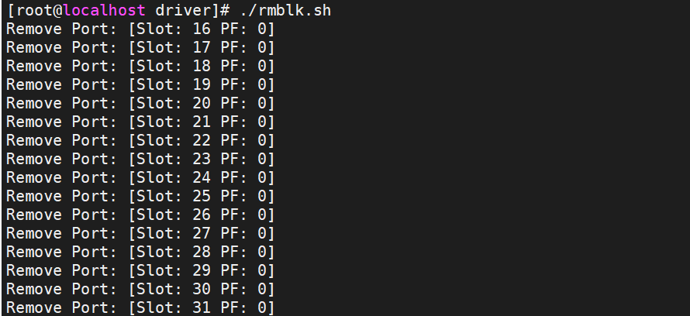

2-8 ‘rmblk.sh‘脚本正确执行结果

完成脚本执行后，重启host（注意是重启系统而不是断电重启，主板不能掉电，否则bsc板卡重启，soc侧配置会失效），此时host可以正常重启。